Завдання для самостійного опрацювання
на 29 квітня 2020 року

1 клас
Навчання грамоти(читання) | Читаю оповідання про дітей Н.Вернигора «Моє місто», «Несправжня вулиця» (за О.Кротюк).  - 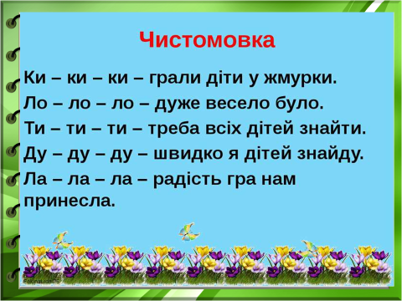  - 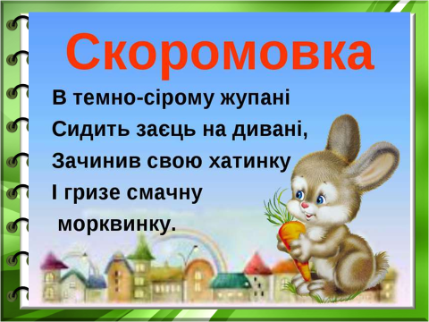
Математика | Додавання двоцифрових чисел. Задача на знаходження невідомого зменшуваного. Знаходження довжини ломаної лінії. Підр. с. 123  - 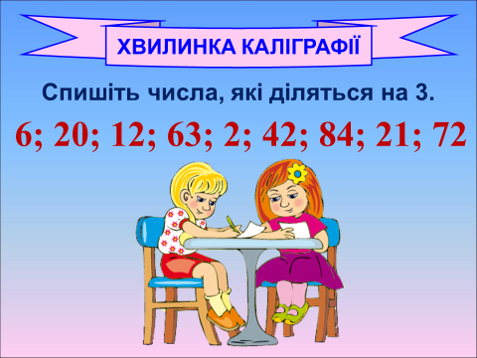  - 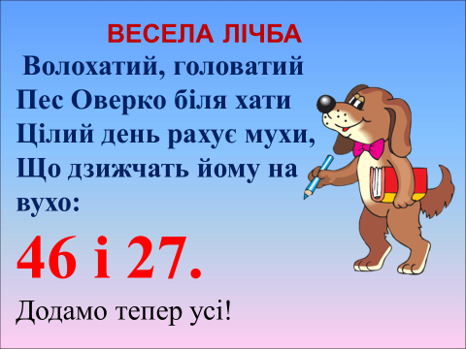  - 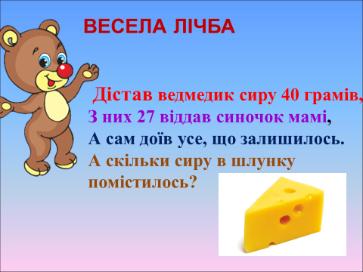  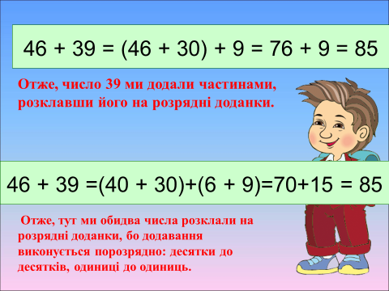
Навчання грамоти (письмо) | Слова-назви дії предметів. Виконання мовних вправ. Списування тексту, поданого рукописним шрифтом. Друк. зошит с.62. Закріплення вмінь писати слова, речення.  - 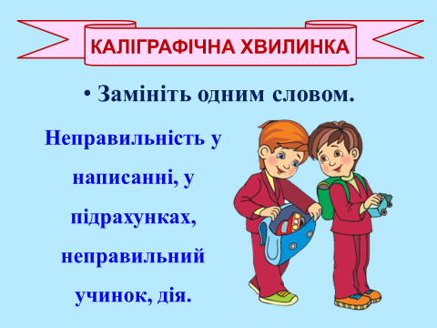  - 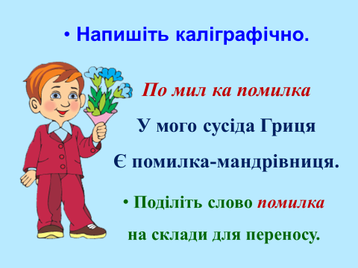  - 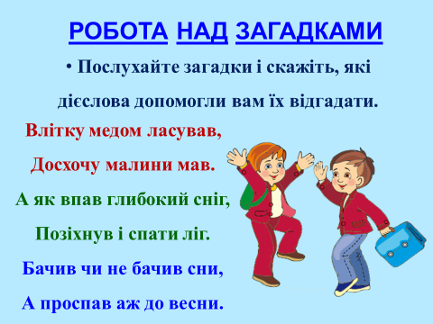  - 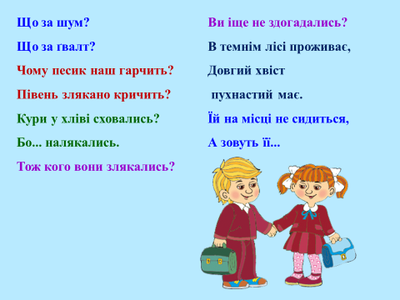
Руханки для відпочинку | - Зорова гімнастика: https://www.youtube.com/watch?v=lQBfNW6INmc  - Пальчикова гімнастика: https://www.youtube.com/watch?v=iYVk26erXJQ  - Руханка: https://www.youtube.com/watch?v=pcLMi59Pqhw

2 клас
Українська мова | Завдання: робочий зошит ст. 73  - Прочитай текст. Підкресли слова, які прикрашають його.  По небу розсипались зірки. Виглянув місяць. Подивився на всі боки і поплив між хмарами. Він господарюватиме на небі аж до ранку.  2) По небу розсипались яскраві (прикметник) зірки. Виглянув молодий (прикметник) місяць. Подивився на всі боки і поплив між кучерявими (прикметник) хмарами. Він господарюватиме на небі аж до ранку.  - Прочитай текст. Устав пропущені слова. Визнач, які слова допомогли їх відгадати. Підкресли їх.  Над річкою схилилась стара плакуча ___________.  Вона купає свої тоненькі ______________ у чистій прохолодній _____________.  Довідка: воді, верба, гілки.  Над річкою схилилась стара плакуча верба.  Вона купає свої тоненькі гілки у чистій прохолодній воді.  - Прочитай текст. Добери слова, які прикрасять його, і запиши на місці пропусків.  Виглянуло _________ сонечко.  Прокинувся _____________ ліс.Зашуміли ___________берези. Розправив _________ віти __________ дуб. Умилася ____________росою _________ трава.  Довідка: молода, весняне, мовчазний, могутній, густі, білокорі, срібною.  Виглянуло весняне сонечко.  Прокинувся мовчазний ліс. Зашуміли білокорі берези. Розправив густі віти могутній дуб. Умилася срібною росою молода трава.ї  - Розглянь світлину. Опиши зображену тварину. Використай слова, які прикрасять твій текст.  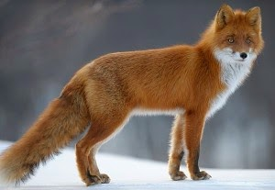  Зразок:  Лисиця – красива тварина. Тіло її вкрите густою рудою шерстю. У лисиці розкішний пухнастий хвіст. У неї короткі ноги і гостра мордочка. Очі у лисиці ніби намистинками, світяться хитрим вогнем.  Лисичка живе в лісі. У неї руда м’яка шубка. Мордочка витягнута, вуха гострі, очі розкосі. Хвіст у неї великий, пухнастий. Лисичка хитра, прудка, обережна.
Математика | Завдання: робочий зошит ст. 74  Розглянь записи. Запам′ятай правила.  0:7=0 0:10=0 0:1=0  При діленні нуля на будь-яке число в часці дістаємо нуль.  Зверни увагу!  Ділення на нуль неможливе.  № 1-2, обчисли.  № 3, розв′яжи задачу.  № 5, обчисли довжину всіх ходів мурашника.  Додаткове завдання: Обчисли периметр квадрата зі стороною 9 см.  Пригадай: Щоб обчислити периметр квадрата, треба довжину його сторони помножити на 4.  Або всі сторони додати.

3 клас
Українська мова | Тема : «Урок розвитку зв’язного мовлення»  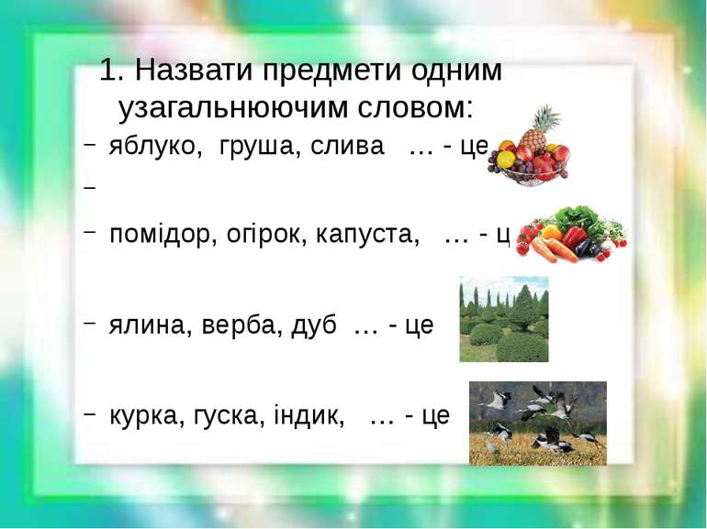  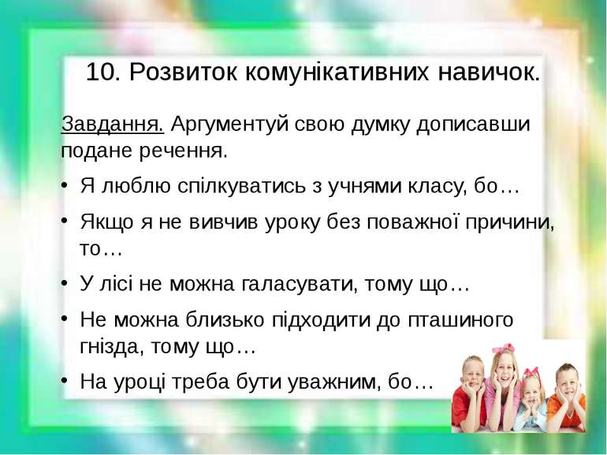  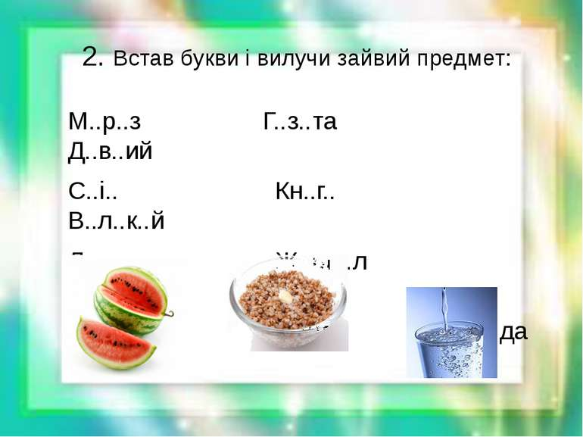  Виконай письмово :  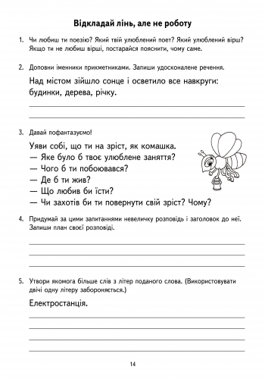
Літературне читання | 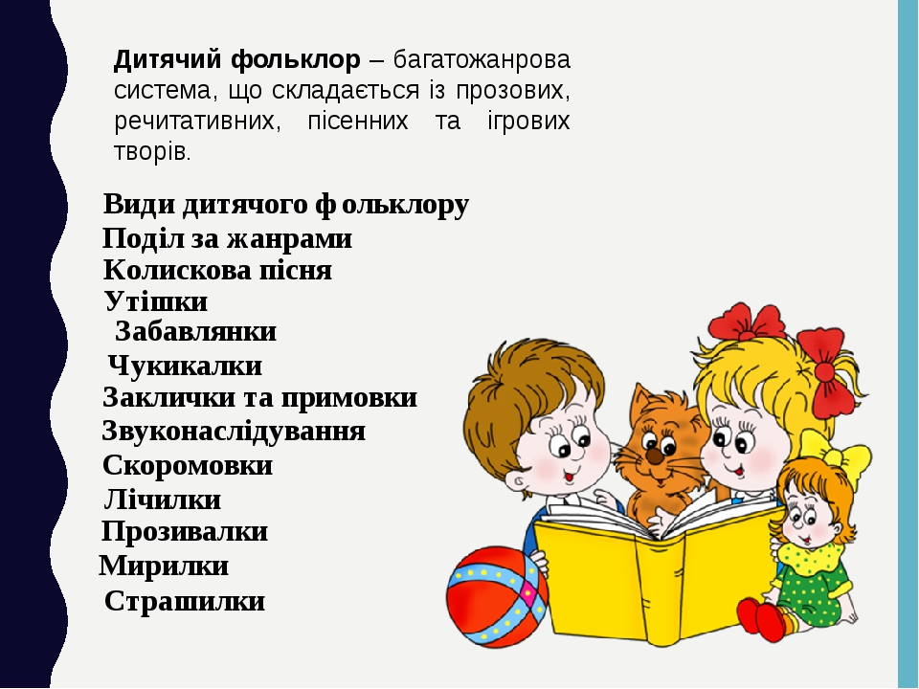  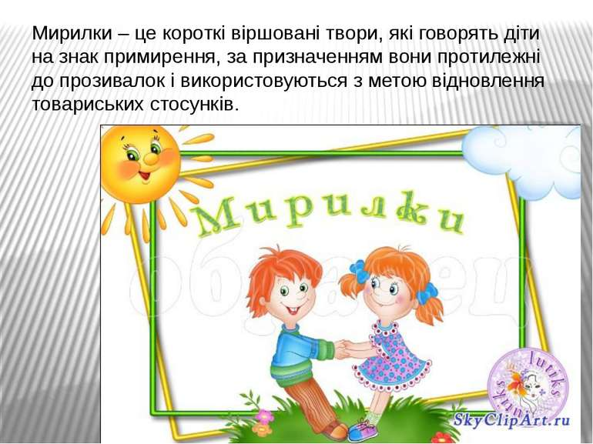    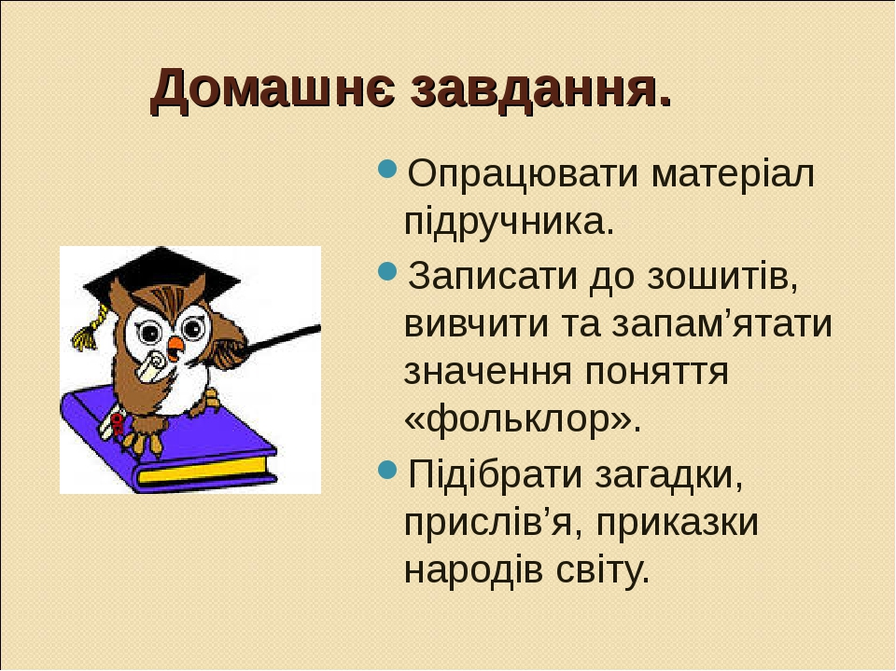
Мій вільний | Корисні підказки Кусака чи друзяка?  https://www.youtube.com/watch?v=dLN2S3t-55Y  Корисні підказки. Той, хто живе всередині тебе  https://www.youtube.com/watch?v=jw5MjbGPTLE
Казочка  Колискова | Казка з Татом. Як звірі хату будували  https://www.youtube.com/watch?v=Jgjgj0JvXwg&t=7s  Для гарного сну слухай колискову:  https://www.youtube.com/watch?v=m33E9TnoDDM

4 клас
Математика | Тема: «Повторення множення багатоцифрових чисел на трицифрове»  ст.153, № 969 Розглянь, порівняй записи (за інструкцією)  ст.153, № 970 (письмово)  - Перегляд відеоролику за посиланням :  https://www.youtube.com/watch?v=OzbICTIzE9w&feature=youtu.be&fbclid=IwAR1yIKPtJyboSM-LfMLixFoCIxLbzID0PWzdZ4_3SCDO3j0YnXEobbjYJJQ  https://www.youtube.com/watch?v=6ghPVhyJgPA&feature=youtu.be&fbclid=IwAR1k43d7YNSNQ_GUmW_DGyhnxMY3lpvJnpcCgYzuzY4H7kGUu5CAXrXneGM  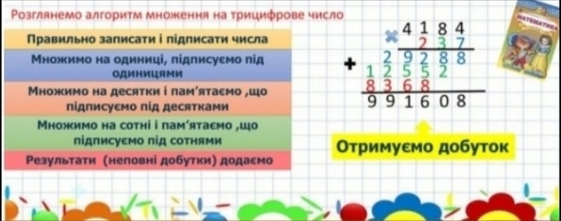  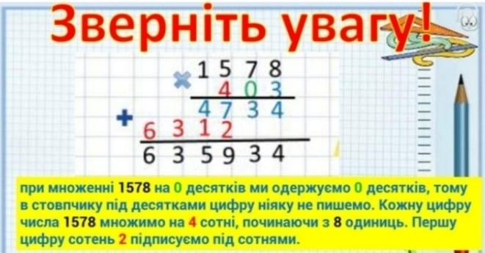
Українська мова | Тема: «Повторення вивченого про текст  Що ми знаємо про текст?»  ст.177 Вправа 351 (за інструкцією)  https://subject.com.ua/textbook/mova/4klas_2/88.html  - Прочитайте текст, уставляючи пропущені букви. Перекажіть його.  Ідеш ран..ою в..сною листяним лісом і дивуєшся: ще кіл..ка днів тому він був сірий і непривітний, а зараз молода зелен.. відчайдушно тягнет..ся вгору до неба. А там повіл..но пливут.. з півдня на північ білі хмари. Поміжд..ревами та кущами ро..сипалис.. фіалки, проліски, ряст. Серед гіл..я лунают.. дзвінкі пташині голоси.  У мелодію в..сняного лісу вплітаєт.ся ще один звук. Ніби хтос.. торкає струну віолончелі, і вона озиваєтеся приємним звуком. Це джміл.. прилетів по нектар. Задні ніжки гет.. укриті пилком. Мабуть, джміл.. відвідав квіти верби та назбирав його там... (За Степаном Мацюцьким).  • Спишіть текст, уставляючи пропущені букви.  • Позначте у виділених реченнях головні та другорядні члени.
Я у світі | Тема: «Українці, які вдосконаллили світ. За що шанують українців»  Перегляд відеоролику за посиланням:  https://24tv.ua/health/top5_vidkrittiv_ukrayintsiv_yaki_zminili_svit_n606040  https://subject.com.ua/textbook/world/4klas_2/30.html

